Фотоотчет о проведении осеннего праздника в старшей группе «Осенняя сказка»
13 ноября я провела праздник осени в старшей группе. На праздник в гости к детям пришла Осень и рассказала «Осеннюю сказку». Праздник получился веселым и интересным. Дети пели, танцевали, играли в игры, отгадывали загадки

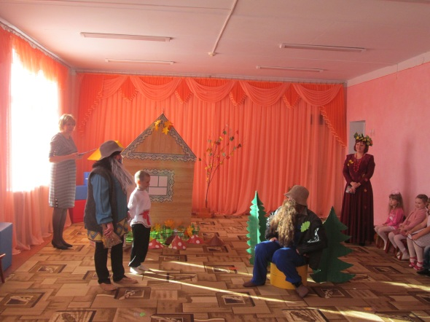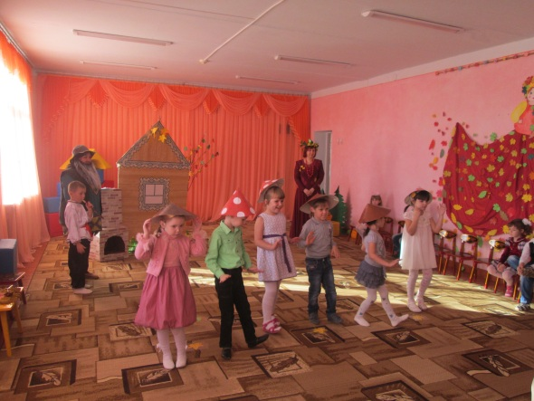
Домовенок Прошка и Антошка Танец грибов
пришли в гости к Лесовичку
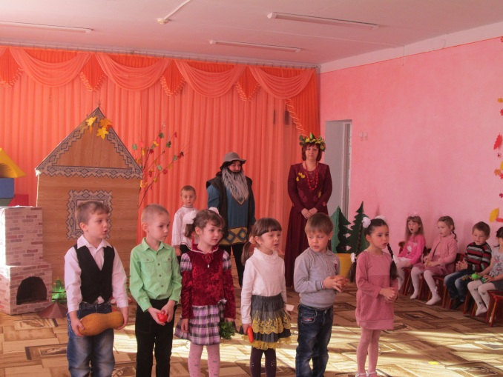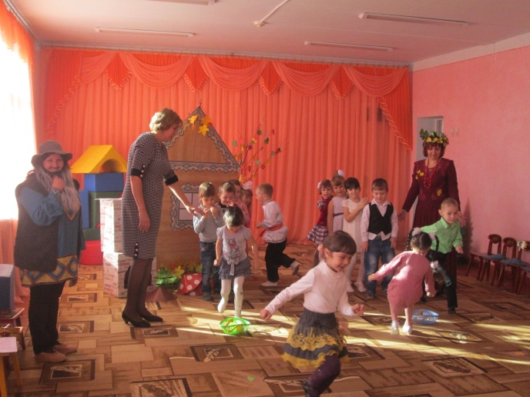
Осенние частушки Аттракцион «Разбери корзинку»
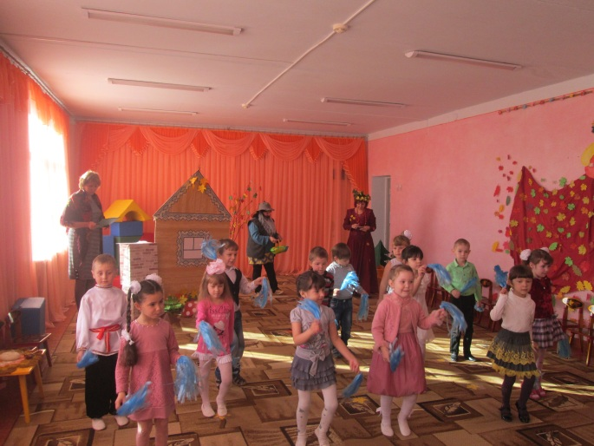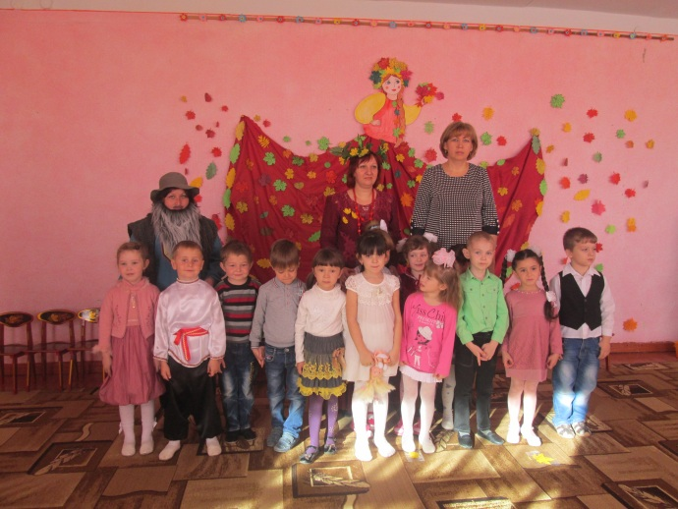
Танец «Дождик-озорник» Праздник удался на славу
Воспитатель: Жиброва Светлана Валентиновна

